Dialogværktøj
Social- og sundhedsassistent fra og med 2507

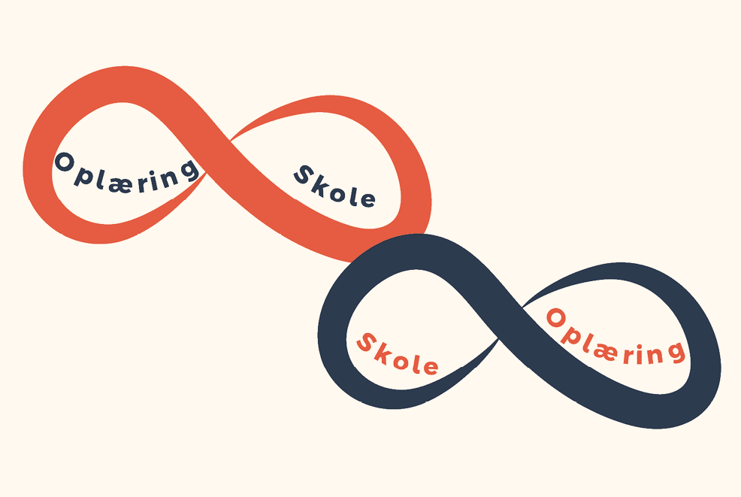

Kære Elev
Dette er dit dialogværktøj. Her kan du beskrive din faglige motivation, dine styrker, det du synes er spændende og det der udfordrer dig. Du kan bruge det, når du skal tale med din underviser og oplæringsvejleder om din uddannelse.

Du skal udfylde det, når du afslutter en skoleperiode - som forberedelse til dit oplæringsforløb. Du skal også udfylde det, når du afslutter i oplæring – som forberedelse til dit næste skoleforløb. Dialogværktøjet skal du tage med til din opstartssamtale i oplæringen – og når du kommer tilbage på skolen.

Værktøjet er udarbejdet af skolen, kommunerne, Region Hovedstaden og FOA.

SOSU H

Indholdsfortegnelse
• Vigtige fagbegreber 3
• Skoleperiode 1A 5
• Oplæringsperiode 1A 6
• Skoleperiode 1B 7
• Oplæringsperiode 1B 8
• Skoleperiode 2 9
• Oplæringsperiode 2 10
• Skoleperiode 3A 11
• Oplæringsperiode 3R 12
• Skoleperiode 3B 13
• Oplæringsperiode 3K 14

Vigtige fagbegreber

Skoleperioder | Fagbegreber
S1A | - Rehabilitering  - Samarbejde med borgeren  - Lovgivning, pligter og rettigheder  - Sygeplejefaglige observationer  - Sygeplejeprocessen  - Kommunikation  - Grundlæggende behov  - Anatomi og fysiologi  - Relationsdannelse  - Livskvalitet  - Mestring  - Forflytning
S1B | - Personcentreret omsorg  - Samarbejde med pårørende  - Sygdomslære  - Hygiejne  - Farmakologi  - Demens  - Tidlig opsporing  - Egenomsorg  - Sansestimulering
S2 | - Rehabilitering og recovery  - Psykiatrisk sygepleje og observationer  - Lovgivning  - Medicinhåndtering  - Motivation  - Sundhedspædagogiske metoder  - Forebyggelse af medicinske fejl og utilsigtede hændelser  - Tidlig opspring i psykiatri  - Misbrug, misbrugslidelser og dobbeltdiagnoser  - Psykisk arbejdsmiljø  - Kulturforståelser og sundhedsopfattelser  - Relationel koordinering
S3A | - Præ-, per- og postoperativ sygepleje  - Palliativ indsats  - Farmakologi og medicinhåndtering  - Kronisk sygdom  - Sundhedsfremme, forebyggelse og rehabilitering  - Velfærdsteknologi  - Tværprofessionelt og tværsektorielt samarbejde  - Kvalitetssikring og UTH  - Sorg og krise  - Smerter og behandling  - Infektioner  - Mobilisering og lejring
S3B | - Teamsamarbejde  - Borgerinddragelse  - Arbejdspladskultur  - Arbejdsmiljø  - Velfærdsteknologi  - Menneskeretslige principper  - Sektorovergange  - Sammenhængende borger- og patientforløb  - Kvalitetsmål og retningslinjer  - Koordinering


Skoleperiode 1A
Sygepleje, sundhedsfremme, og forebyggelse
i det nære sundhedsvæsen

I denne skoleperiode har jeg haft en særlig faglig interesse for:

I næste oplæringsperiode glæder jeg mig til at lære mere om og fordybe mig fagligt i:

Jeg glæder mig især til at opleve:

Er der noget, du er bekymret for i den næste oplæring, og som din vejleder skal være
særligt opmærksom på:

Vigtige fagbegreber
Fagbegreberne kan hjælpe dig med at holde fokus på det vigtigste i denne periode.
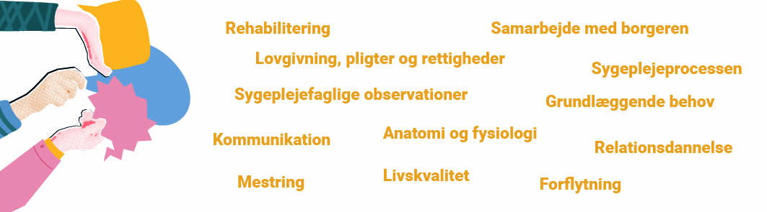
Gå til aktuel side i den lokale uddannelsesplan (LUP)
Skoleperiode 1A: Oversigt over temaerne

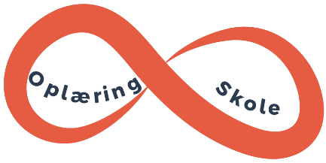
Oplæringsperiode 1A
Sygepleje, sundhedsfremme, og forebyggelse
i det nære sundhedsvæsen

I denne oplæringsperiode har jeg haft en særlig faglig interesse for:

I næste skoleperiode glæder jeg mig til at lære mere om og fordybe mig fagligt i:

Vigtige fagbegreber
Fagbegreberne kan hjælpe dig med at holde fokus på det vigtigste i denne periode.
Gå til aktuel side i den lokale uddannelsesplan (LUP)
Skoleperiode 1A: Oversigt over temaerne

Skoleperiode 1B
Sygepleje, sundhedsfremme, og forebyggelse
i det nære sundhedsvæsen

I denne skoleperiode har jeg haft en særlig faglig interesse for:

I næste oplæringsperiode glæder jeg mig til at lære mere om og fordybe mig fagligt i:

Jeg glæder mig især til at opleve:

Er der noget, du er bekymret for i den næste oplæring, og som din vejleder skal være
særligt opmærksom på:

Vigtige fagbegreber
Fagbegreberne kan hjælpe dig med at holde fokus på det vigtigste i denne periode.
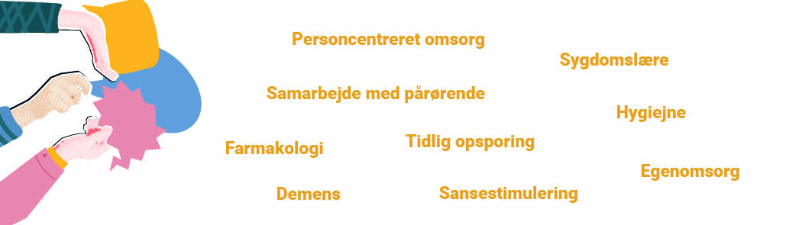
Gå til aktuel side i den lokale uddannelsesplan (LUP)
Skoleperiode 1B: Oversigt over temaerne

Oplæringsperiode 1B
Sygepleje, sundhedsfremme, og forebyggelse
i det nære sundhedsvæsen

I denne oplæringsperiode har jeg haft en særlig faglig interesse for:

I næste skoleperiode glæder jeg mig til at lære mere om og fordybe mig fagligt i:

Vigtige fagbegreber
Fagbegreberne kan hjælpe dig med at holde fokus på det vigtigste i denne periode.

Gå til aktuel side i den lokale uddannelsesplan (LUP)
Skoleperiode 1B: Oversigt over temaerne

Skoleperiode 2
Psykiatrisk sygepleje og rehabilitering
i det sammenhængende sundhedsvæsen.

I denne skoleperiode har jeg haft en særlig faglig interesse for:

I næste oplæringsperiode glæder jeg mig til at lære mere om og fordybe mig fagligt i:

Jeg glæder mig især til at opleve:

Er der noget, du er bekymret for i den næste oplæring, og som din vejleder skal være
særligt opmærksom på:

Vigtige fagbegreber
Fagbegreberne kan hjælpe dig med at holde fokus på det vigtigste i denne periode.
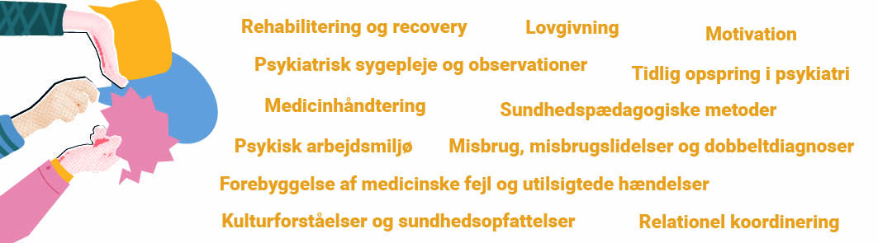
Gå til aktuel side i den lokale uddannelsesplan (LUP)
Skoleperiode 2: Oversigt over temaerne

Oplæringsperiode 2
Psykiatrisk sygepleje og rehabilitering
i det sammenhængende sundhedsvæsen.

I denne oplæringsperiode har jeg haft en særlig faglig interesse for:

I næste skoleperiode glæder jeg mig til at lære mere om og fordybe mig fagligt i:

Vigtige fagbegreber
Fagbegreberne kan hjælpe dig med at holde fokus på det vigtigste i denne periode.
Gå til aktuel side i den lokale uddannelsesplan (LUP)
Skoleperiode 2: Oversigt over temaerne

Skoleperiode 3A
Somatisk sygepleje og rehabilitering
i det sammenhængende sundhedsvæsen.

I denne skoleperiode har jeg haft en særlig faglig interesse for:

I næste oplæringsperiode glæder jeg mig til at lære mere om og fordybe mig fagligt i:

Jeg glæder mig især til at opleve:

Er der noget, du er bekymret for i den næste oplæring, og som din vejleder skal være
særligt opmærksom på:

Vigtige fagbegreber
Fagbegreberne kan hjælpe dig med at holde fokus på det vigtigste i denne periode.
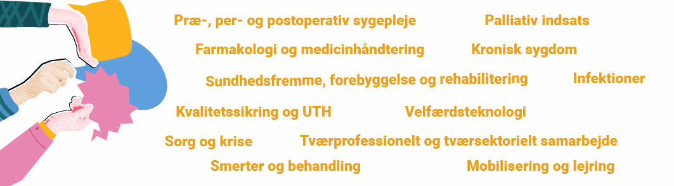
Gå til aktuel side i den lokale uddannelsesplan (LUP)
Skoleperiode 3A: Oversigt over temaerne

Oplæringsperiode 3R
Somatisk sygepleje og rehabilitering
i det sammenhængende sundhedsvæsen.

I denne oplæringsperiode har jeg haft en særlig faglig interesse for:

I næste skoleperiode glæder jeg mig til at lære mere om og fordybe mig fagligt i:

Vigtige fagbegreber
Fagbegreberne kan hjælpe dig med at holde fokus på det vigtigste i denne periode.

Gå til aktuel side i den lokale uddannelsesplan (LUP)

Skoleperiode 3B
Somatisk sygepleje og rehabilitering
i det sammenhængende sundhedsvæsen.

I denne skoleperiode har jeg haft en særlig faglig interesse for:

I næste oplæringsperiode glæder jeg mig til at lære mere om og fordybe mig fagligt i:

Jeg glæder mig især til at opleve:

Er der noget, du er bekymret for i den næste oplæring, og som din vejleder skal være
særligt opmærksom på:

Vigtige fagbegreber
Fagbegreberne kan hjælpe dig med at holde fokus på det vigtigste i denne periode.
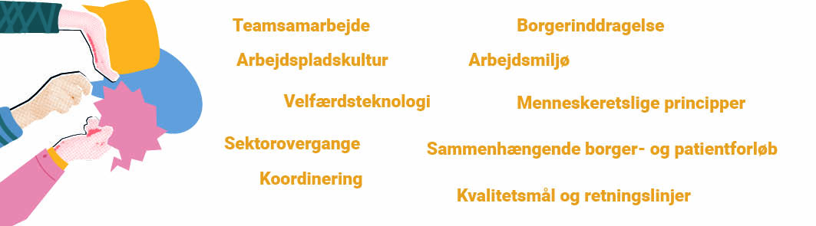
Gå til aktuel side i den lokale uddannelsesplan (LUP)
Skoleperiode 3A: Oversigt over temaerne

Oplæringsperiode 3K
Somatisk sygepleje og rehabilitering
i det sammenhængende sundhedsvæsen.

I denne oplæringsperiode har jeg haft en særlig faglig interesse for:

I næste skoleperiode glæder jeg mig til at lære mere om og fordybe mig fagligt i:

Vigtige fagbegreber
Fagbegreberne kan hjælpe dig med at holde fokus på det vigtigste i denne periode.
Gå til aktuel side i den lokale uddannelsesplan (LUP)

